**Lab04 –TKWeb – CSS (P2)**

**1/ Box shadow và Rounded Box**

**Yêu cầu :** Tạo một ví dụ về một trang web có sử dụng box shadow và round box

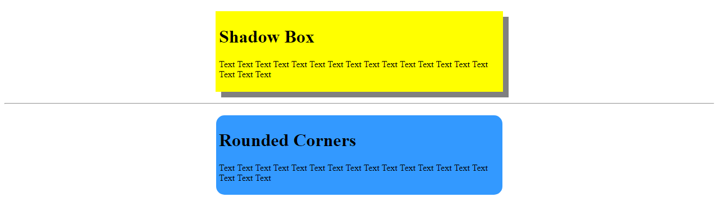

**Hướng dẫn** :

* Tạo một trang html gồm hai thẻ div như sau

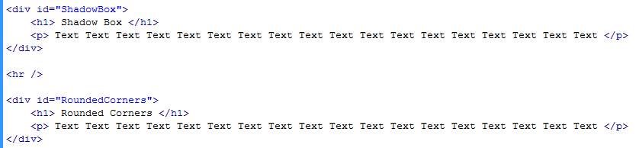

* Tạo shadow cho div ShadowBox bằng thuộc tính box-shadow.

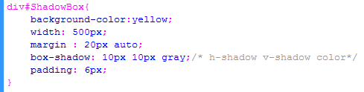

* Tạo Rounded Corners cho div RoundedCorners bằng thuộc tính border-radius

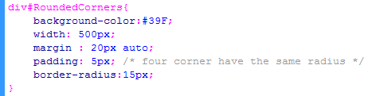

**2/ Tạo trang web dùng các thẻ div mang thuộc tính table**

**Yêu cầu :** Tạo một trang web dùng các thẻ div mang thuộc tính của table gồm table-row và table-cell như sau :

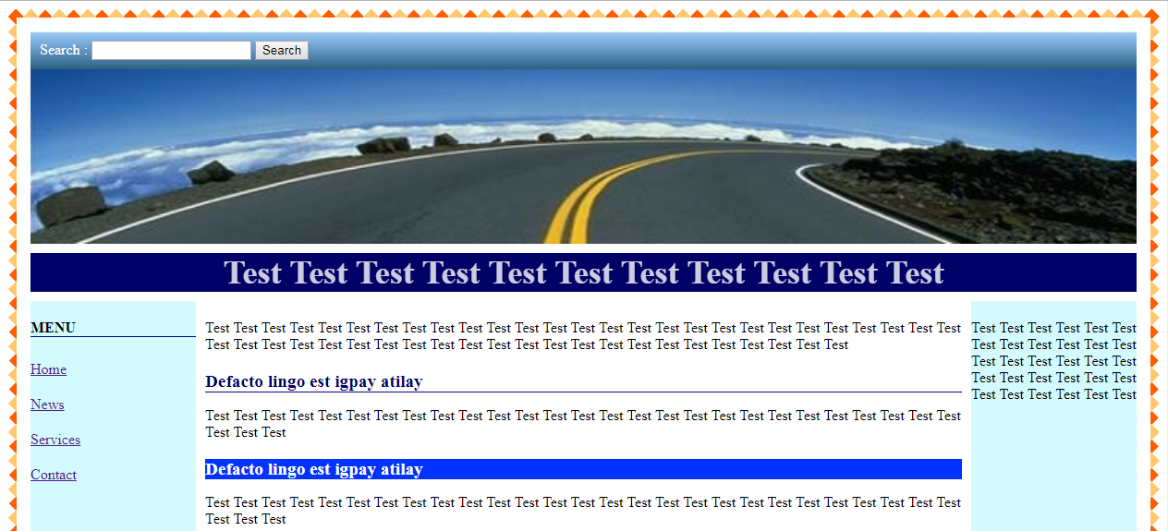

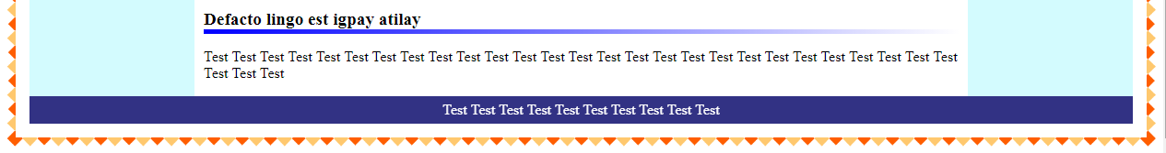

**Hướng dẫn** :

* Tạo một trang html với các thẻ div tương ứng với các nội dung cần có của trang web như trên

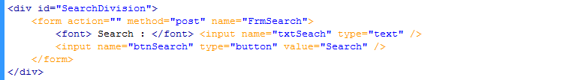

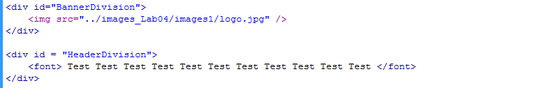

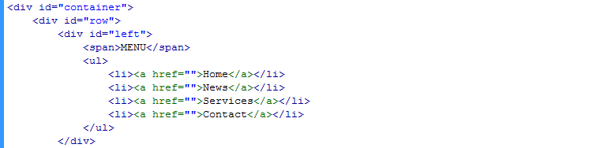

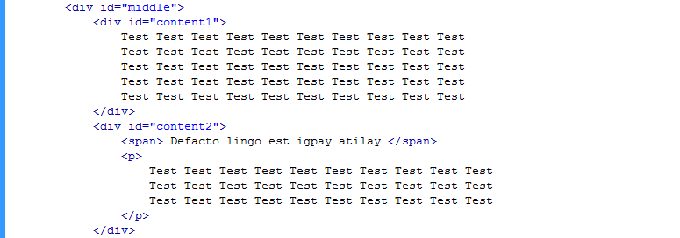

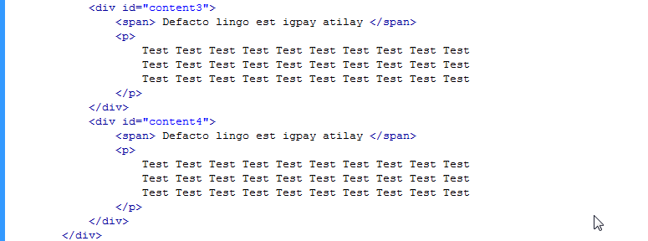

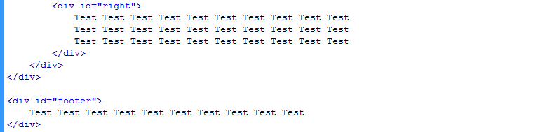

* Trước hết để trang web chúng ta có viền là một bức ảnh được lặp đi lặp lại ta chỉnh thuộc tính của body như sau. Trong đó :
  + Border-image : cho biết dùng ảnh nào là biên
  + Border-image-slice : cho biết mức độ lớn hay nhỏ của ảnh bo biên.

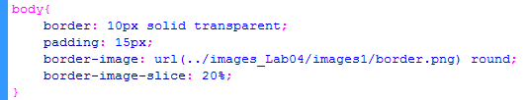

* Với div SearchDivision ta có các thuộc tính css như sau



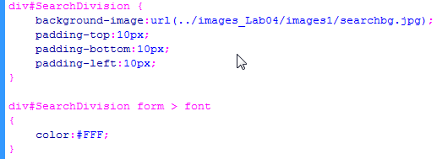

* Với div BannerDivision và HeaderDivision khá dễ dàng để chỉnh các thuộc tính css

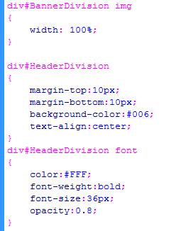

* Bây giờ phần nội dung chính của chúng ta gồm một dòng và 3 cột. Ta sẽ cho div container có display là table. Div row có display là table-row. Và các div left, middle, hay right sẽ lần lượt có display là table cell. Lúc này ta sẽ có div như là một table nhưng dễ xử dụng hơn table là chúng ta có thể xử lý các div theo nhiều cách khác nhau.
  + Chú ý là ta cho độ rộng của div left và div right là 15% thì trừ các padding ra ta sẽ còn lại là của div middle.

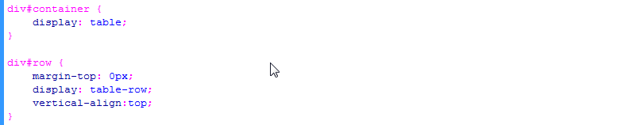

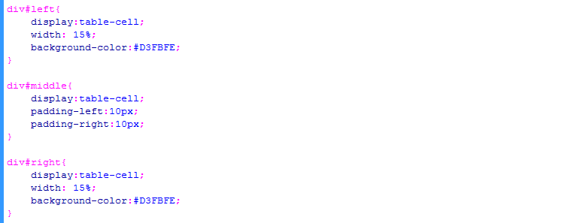

* Với div left ta có một menu. Chúng ta dễ dàng tạo một css cho menu này như sau

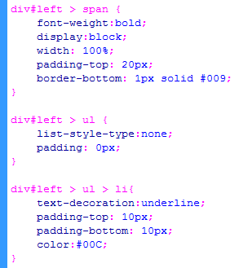

* Với div middle, ta có các cách hiển thị đầu mục khác nhau. Hiển thị cách 1 là dùng dấu gạch dưới. Ta dùng thuộc tính border-bottom



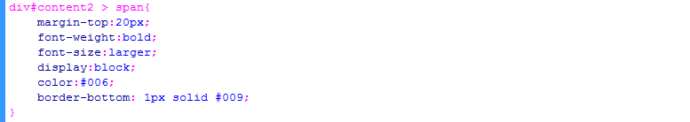

* Với cách hiển thị thứ 2 là tô màu cả khung chứ tiêu đề ta dùng thuộc tính background-color



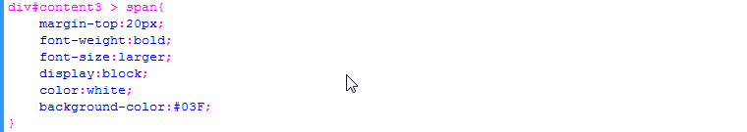

* Với cách hiển thị thứ 3 là tô màu từ đậm đến nhạt ta dùng linear-gradient



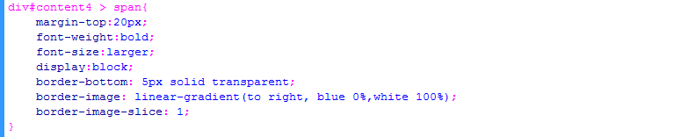

* Với div footer. Ta chú ý phần text. Để text canh giữa cả theo chiều ngang và chiều dọc của khung div ta cần
  + Dùng thuộc tính text-align để canh giữa theo chiều ngang
  + Dùng thuộc tính line-height có kích cỡ bằng đúng chiều cao của khung để chữ nằm giữa theo chiều dọc



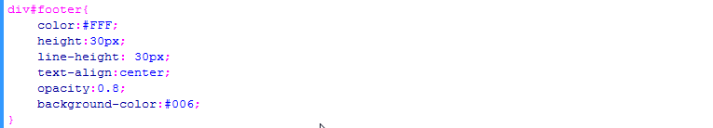

**3/ Một số demo khác về ảnh hiển thị trên website**

**Yêu cầu** : Viết các ví dụ hiển thị lần lượt các ảnh với hiệu ứng sau

* Hiệu ứng 1 : Đổi sang ảnh khác khi di chuyển chuột đến
* Hiệu ứng 2 : Hiển thị hộp thông tin trên ảnh khi di chuyển chuột đến ảnh
* Hiệu ứng 3 : Rung ảnh khi di chuyển chuột đến
* Hiệu ứng 4 : Tạo vòng tròn trên ảnh khi di chuyển chuột đến
* Hiệu ứng 5 : Phóng to ảnh khi di chuyển chuột đến

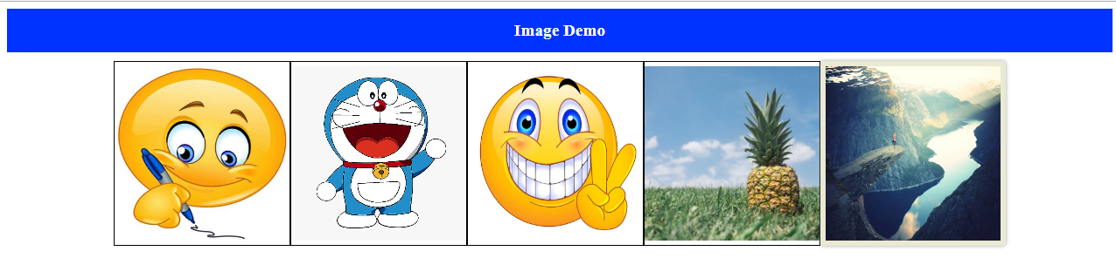

**Hướng dẫn**:

* Tạo trang html gồm 5 ảnh để thực hiện 5 hiệu ứng
  + Lưu ý với hiệu ứng 2 ta cần một div text có nội dung cần hiểu thị
  + Lưu ý với hiệu ứng 5 ta cần một div với ảnh to hơn để hiển thị

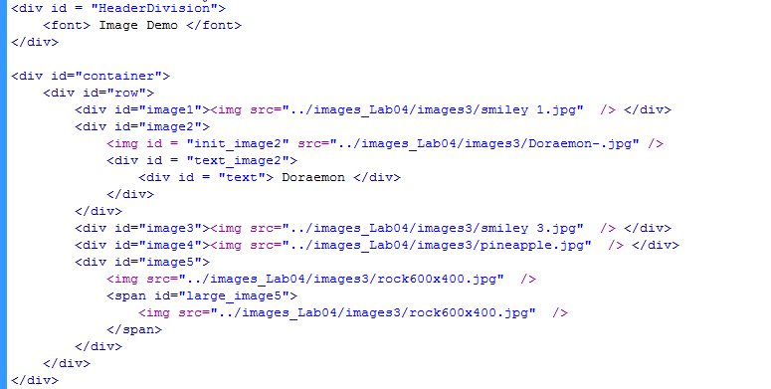

* Bây giờ ta thực hiện css cho layout trước

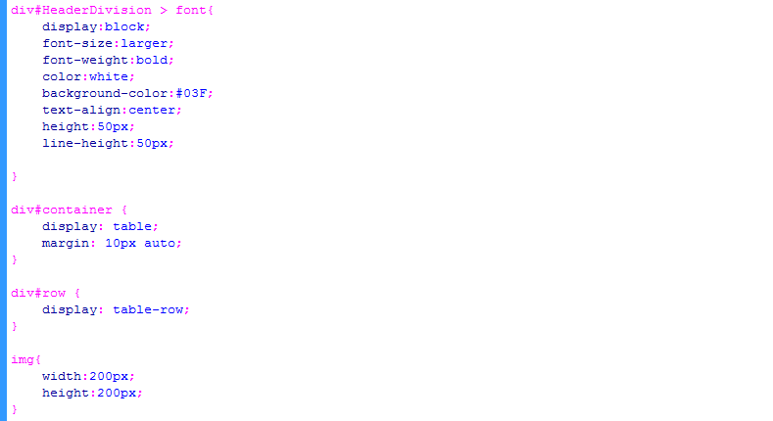

* Hiệu ứng 1 là đổi ảnh khi ta di chuyển chuột đến. Đơn giản ta xét sự hiện hover

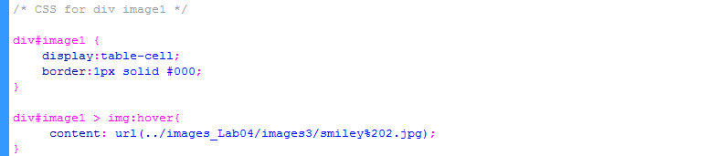

 🡺 

* Hiệu ứng 2 là thêm hộp thông tin trên ảnh ta cần chú ý
  + Ví hộp thông tin hiển thị theo vị trí của ảnh nên tại div image2 ta dùng position là relative và tại div text_image2 ta dùng position là absolute để text hiển thị tùy theo vị trí của ảnh.
  + Thuộc tính transform của div text_image2 dùng để tịnh tiến hộp hiểu thị sao cho vào đúng giữa ảnh
  + Opacity của div text_image2 lúc đầu cho là 0 để nó ẩn đi. Khi di chuyển chuột đến ta sẽ cho nó là 1. Làm ngược lại cho div image2 : lúc đầu là 1 sau đó mờ đi còn là 0.3
  + Thuộc tính transition dùng để cho quá trình biến đổi chậm lại

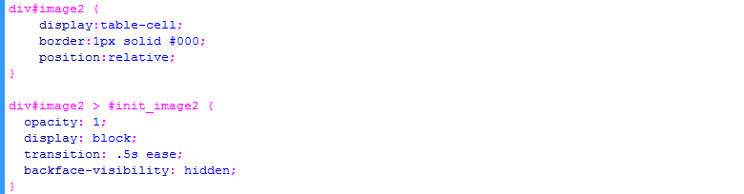

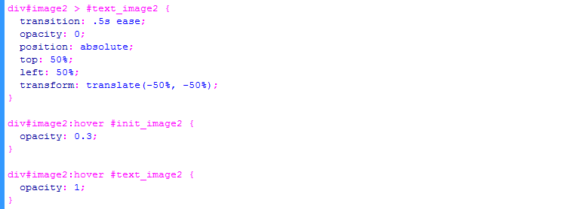

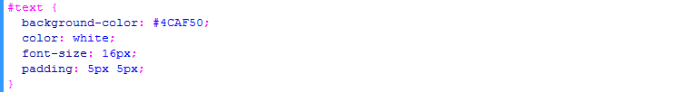

 🡺 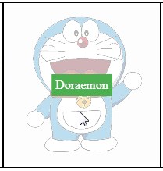

* Hiệu ứng 3 rung ảnh khi di chuyển chuột đến đơn giản ta dùng thuộc tính animation với transform liên tục theo các góc cứ mỗi 0.5 s

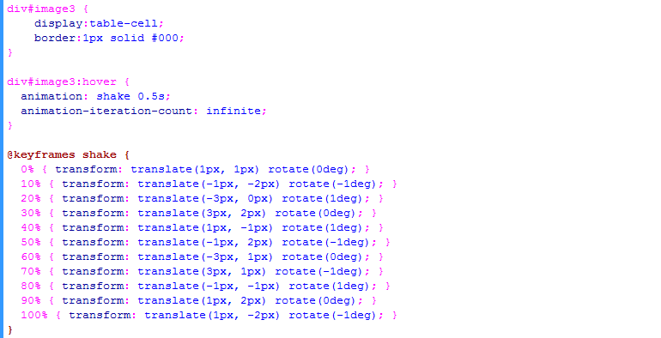

 🡺 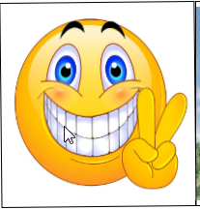

* Hiệu ứng 4 là xuất hiện vòng tròn trên ảnh đơn giản ta chỉ dùng border-radius cho div image 4

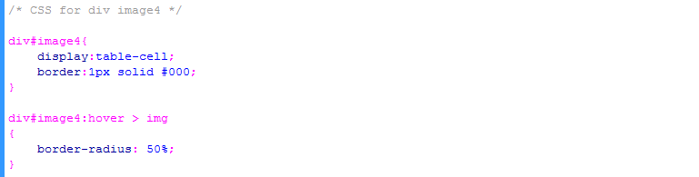

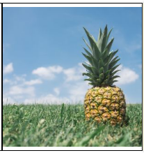 🡺 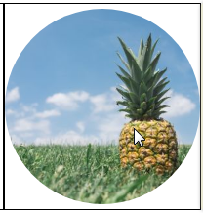

* Hiệu ứng 5 với ảnh lớn ta cho z-index của nó là -9999px để cho nó ẩn đi. Khi di chuyển chuột đến ta chuyển z-index của nó là 50px thì hình lớn sẽ xuất hiện





